労働災害再発防止対策報告書

|  |  |  |  |  |  |  |  |  |  |
| --- | --- | --- | --- | --- | --- | --- | --- | --- | --- |
| 被災労働者名 | | 年齢 | 職種 | | 経験年数 | | 災害発生日時 | | 休業日数 |
|  | | 才 |  | | 年 | | 月 日（ 曜日） 時 分頃 | | 日 |
| 災害発生原因（災害が発生するきっかけとなった直接の原因、間接の原因を記入してください。）  （１）機械設備・作業環境について（不安全な状態はありませんでしたか）  　　　 例：カバー等の安全装置がなかった、足場の手摺がなかった、照明が暗くて見えにくかった等        （２）管理体制について(管理や教育の実施状況に問題はありませんでしたか）  　　　　例：作業の方法を示していなかった、有資格者を配置していなかった、責任者を明確にしていなかった等        （３）労働者について（被災された方は不安全な行動がありませんでしたか）  　　　　例：決められた作業方法以外で作業を行った、スイッチを切らずに作業した、保護具を着用せずに作業を行った等 | | | | | | | | | |
| 災害防止対策（防止対策は、今回と類似する災害を防ぐためにどのような防止対策を講じたかを上記の発生原因の対策  　　　　　　　　　ごとに記入してください。また、改善状況が確認できる写真・書類を添付してください。）  （１）について（例：カバーを設置した、足場を改善した、照明を増やした等）        （２）について（例：作業手順書を作成・周知した、有資格者を配置・増員した、責任者による安全点検を実施した等）        （３）について（例：作業手順書による教育・訓練を実施した等） | | | | | | | | | |
| 改善計画（設備の改善、教育の実施等を誰がどのように実施するか[したか]） | | | | | | | | | |
|  | いつ | だれが | | 何を（だれに） | | どのように | | 実施月日 | |
| １ |  |  | |  | |  | |  | |
| ２ |  |  | |  | |  | |  | |
| ３ |  |  | |  | |  | |  | |
| 報告書作成担当者職氏名 | | | | | |  | | | |

二戸労働基準監督署長　殿

上記のとおり報告いたします。

　　　　　　　　　　　　　　　　　　　　　令和　　年　　月　　日

　　　　　　　　　　　　　　　　　　事業場名

　　　　　　　　　　　　　　　　　　代表者氏名

〇参考

【腰痛の場合】

1. [ホーム](https://www.mhlw.go.jp/index.html) >
2. [政策について](https://www.mhlw.go.jp/stf/seisakunitsuite/index.html) >
3. [分野別の政策一覧](https://www.mhlw.go.jp/stf/seisakunitsuite/bunya/index.html) >
4. [雇用・労働](https://www.mhlw.go.jp/stf/seisakunitsuite/bunya/koyou_roudou/index.html) >
5. [労働基準](https://www.mhlw.go.jp/stf/seisakunitsuite/bunya/koyou_roudou/roudoukijun/index.html) >
6. [安全・衛生](https://www.mhlw.go.jp/stf/seisakunitsuite/bunya/koyou_roudou/roudoukijun/anzen/index.html) >
7. 職場における労働衛生対策　→　真ん中よりやや上「腰痛予防対策」

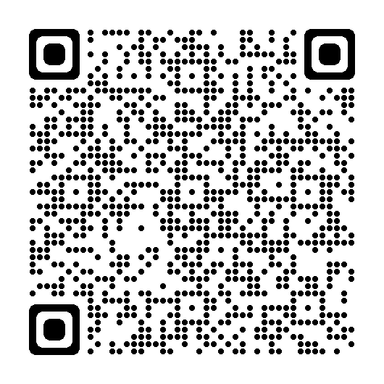

【荷役作業の場合】

　別添リーフレットの各種QRコード等を参照ください。